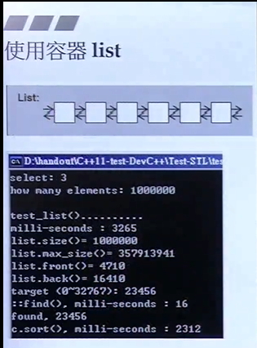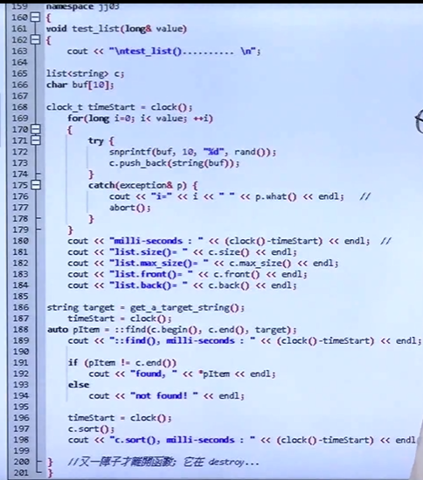

1. 容器的第二个参数是分配器，有默认的，所以老爷子开始不写了。
2. Vector中的空间不够，需要扩容，方法是这段空间不够了，要去寻找更大的空间，然后把原来空间的这些元素一个个搬过去，因此空间成长对于vector来说是很慢的。
3. List有个函数max_size()，代表的是*returns the maximum number of elements the list can hold*
4. 188行find()用的是循序查找法。
5. 197行用的是容器内自己的sort函数，而不是标准库的函数
6. 当容器里面自己有sort时一定要用容器本身的sort而不是标准库的，因为自己的一定比较快。
7. List和forward_list都是有自己的sort

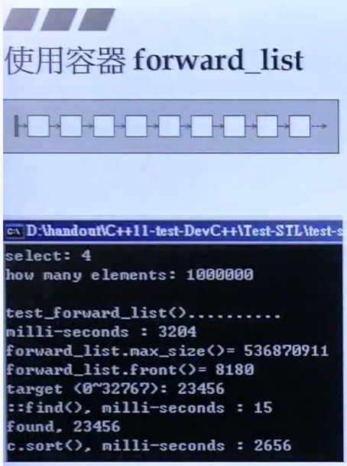

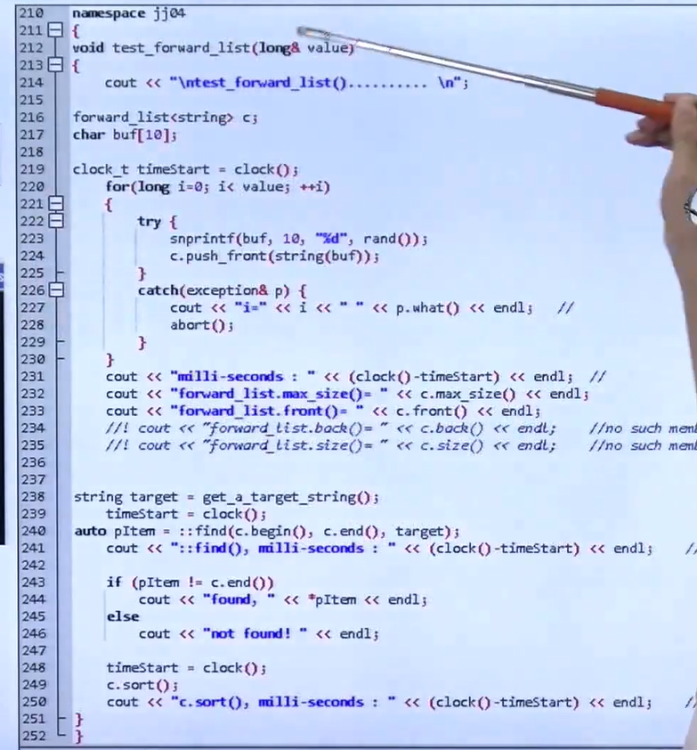

1. 单向链表forward_list没有push_back，只有push_front
2. 没有这样的成员函数：forward_list.back() / forward_list.size()

下面是一个非标准库的list，s代表单向的意思，和C++11的forward list其实一样，不够前者不是标准的，后者是标准的。

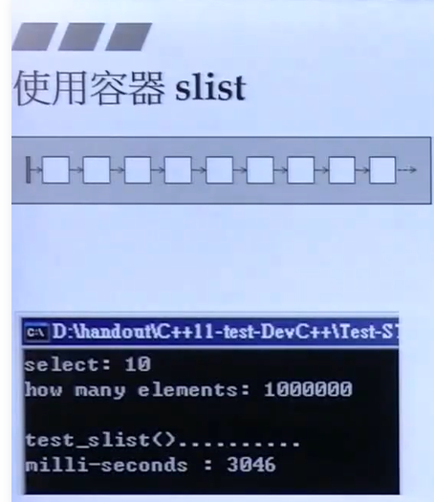

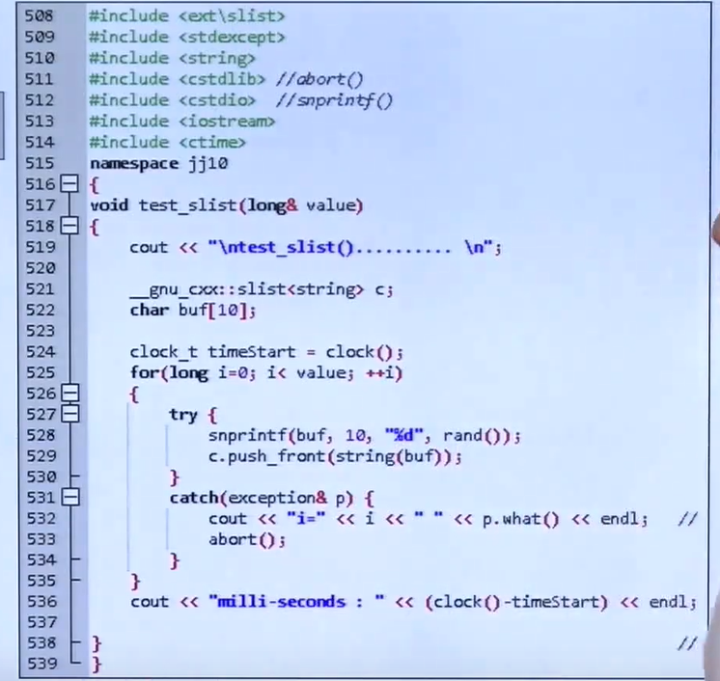

# deque

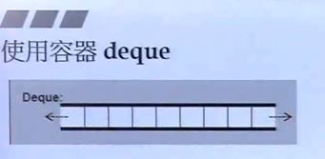

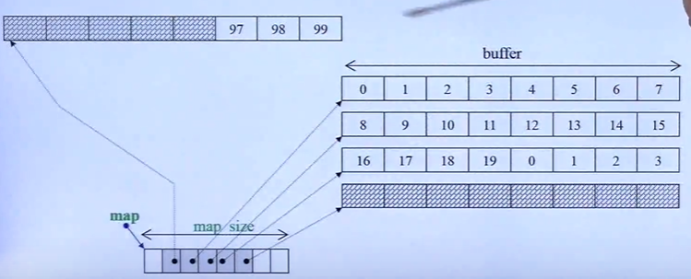

1. deque是分段连续的
2. 每一段是一个buffer，buffer内是连续的，而deque看上去段与段之间是连续的实际上不是
3. Deque中每个元素对应的指针指向buffer开头
4. Vector的扩充是很大的，存在浪费现象。

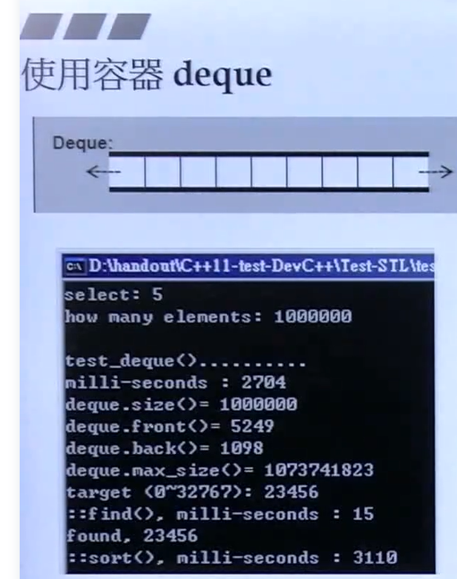

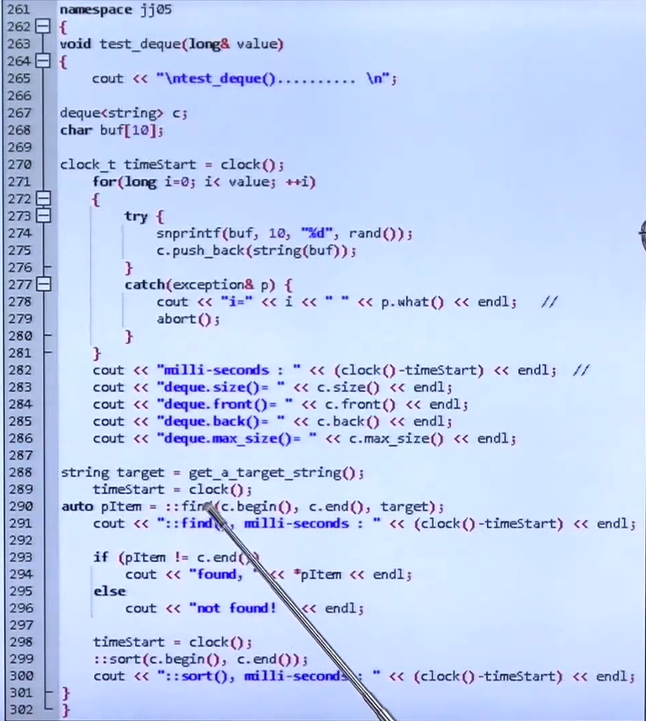

想象：

Deque双向容器，先进先出的queue和先进后出的stack都是deque的一部分，所以它们都是由deque实现的。

# stack

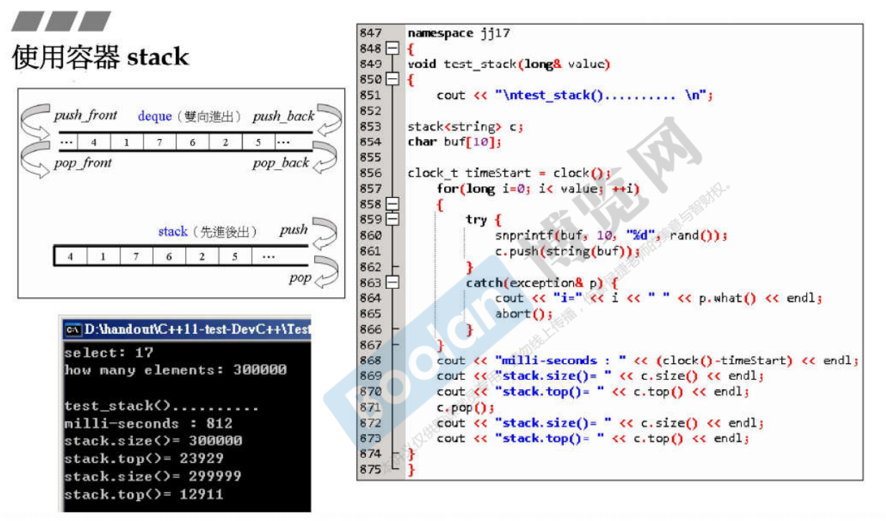

# queue

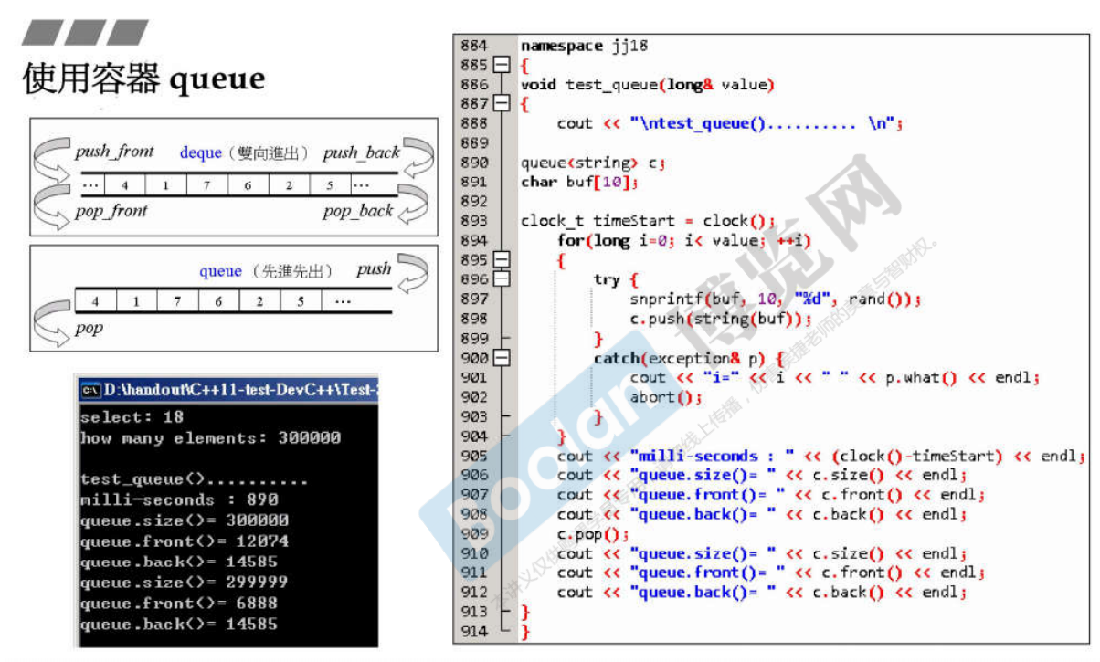

# stack 和 queue 更像是容器的适配器，不会提供iterator，也不能find